Laeva 16.06.2015 nr …

Truusa (katastriüksus 38301:002:0140) jagamisel tekkivatele katastriüksustele sihtotstarvete määramine

Laeva vallas Laeva külas asuva Truusa kinnistu (kinnistu nr 436804, katastriüksuse lähiaadress Truusa ja tunnus 38301:002:0140) omanik soovib talle kuuluva katastriüksuse Truusa (lisatud maaüksuse jagamise plaan) jagada kaheks eraldi katastriüksuseks.

Lähtudes ülaltoodust ning võttes aluseks ruumiandmete seaduse § 42, Vabariigi Valitsuse 23.10.2008. a määrusega nr 155 kinnitatud „Katastriüksuse sihtotstarvete liigid ja nende määramise korra“, Laeva Vallavolikogu 23.09.2008. a määrusega nr 63 kinnitatud „Laeva valla ehitusmääruse“ § 3 p 12, Laeva Vallavolikogu 25.08.2009. a määrusega nr 79 kehtestatud Laeva valla üldplaneeringu, Laeva Vallavalitsuse 26.05.2015. a korralduse nr 70 „Koha-aadresside määramine“ ning arvestades Tartu Maakorralduse OÜ koostatud katastriüksuse moodustamise toimikuid (töö nr KO-1908, litsents nr 211 MA-k 13.05.1996) ja Kuido Rosenbergi avaldusi, Laeva Vallavolikogu

o t s u s t a b:

- Määrata Laeva vallas Laeva külas asuva Truusa katastriüksuse, pindalaga 35,7 ha, sihtotstarbega maatulundusmaa, jagamise käigus tekkivate katastriüksuste sihtotstarbed alljärgnevalt:
  - Truusa sihtotstarve maatulundusmaa (011; M);
  - Kaasiku sihtotstarve elamumaa (001; E).

- Otsus jõustub teatavakstegemisest.

- Käesolevat otsust on võimalik vaidlustada 30 päeva jooksul haldusakti teatavakstegemisest, esitades vaide Laeva Vallavolikogule haldusmenetluse seaduses sätestatud korras või kaebuse Tartu Halduskohtusse halduskohtumenetluse seadustikus sätestatud korras.

Elviire Villa
Vallavolikogu esimees
Lisa
Laeva Vallavolikogu
16.06.2015
otsusele nr ...

TARTU MAAKOND LAEVA VALD LAEVA KÜLA
Truusa maaüksuse jagamise

PLAAN

Väljavõte katastriüksuse moodustamise toimikust.
Jagatava maaüksuse pindala 35,7 ha.

Koostas Laeva valla arengu- ja keskkonnanõunik Kadi Kukk
26.05.2015

SELETUSKIRI

otsuse eelnõule “ Truusa (katastriüksus 38301:002:0140) jagamisel tekkivatele katastriüksustele sihtotstarvete määramine“

Sissejuhatus

Kuido Rosenberg soovib jagada temale kuuluva Laeva külas asuva Truusa katastriüksuse kaheks katastriüksuseks. Katastriüksuste koha-aadressid on määratud vastavalt Maa-ameti aadressiandmete osakonnaga kooskõlastades. Katastriüksuse jagamine ja sihtotstarbe muutmine on kooskõlastatud Põllumajandusametiga.

Eelnõu eesmärk
Määrata kinnisasja omaniku taotluse alusel Laeva külas asuva Truusa katastriüksuse kaheks jagamisel tekkivatele katastriüksustele sihtotstarbed vastavalt maakasutuse otstarbele.

Eelnõu juriidiline alus

Laeva vallavolikogu 23.09.2008 määrusega nr 63 kinnitatud “Laeva valla ehitusmäärus”
§ 3. Vallavolikogu pädevus
12) katastriüksuse sihtotstarbe määramine.

Ruumiandmete seadus
§ 42. Koha-aadressi määramise kohustus
Maaüksusel maakatastriseaduse tähenduses (edaspidi maaüksus) ja hoonel peab olema määratud koha-aadress. Hooneosade koha-aadressi peab määrama juhul, kui tegemist on eluruumiga või kui selle eristamine aadressi alusel on vajalik muul põhjusel.

Laeva valla üldplaneering

Laeva vallavolikogu 25.08.2009. a määrusega nr 79 kehtestatud Laeva valla üldplaneeringu kohaselt määratakse hajaastustuses katastriüksusele elamumaa sihtotstarbe määramisel selle minimaalseks lubatud pindalaks 1 ha (välja arvatud reserveeritud elamualadel). See on ühtlasi ka minimaalne katastriüksuse pindala, millele antakse ehitusõigus.
Hajaasustuses on kehtiva üldplaneeringuga määratud lubatud maakasutuse sihtotstarbed, mis on toodud tabelis 7.
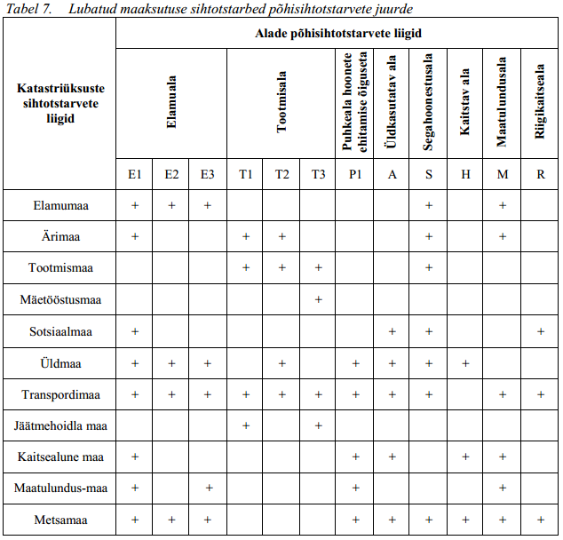

Vallavalitsus arutas käesolevat eelnõud 03.06.2015. a istungil ja otsustas selle suunata volikogu menetlusse.

